Администрация городского округа город Бор
Нижегородской области

ПОСТАНОВЛЕНИЕ

От 03.05.2018 № 2471

О подготовке проекта планировки и межевания территории,

в районе д. Княжево и д. Побегайки
(Краснослободский сельсовет) городского округа г. Бор

В соответствии со статьями 8.2, 41-43, 46 Градостроительного кодекса Российской Федерации, в связи с обращением старшего по газификации Третьякова Дмитрия Николаевича администрация городского округа г.Бор постановляет:
1. Разрешить Третьякову Д.Н. за счет собственных средств подготовку проекта планировки и межевания территории, расположенной в районе д. Княжево и д. Побегайки (Краснослободский сельсовет) городского округа г. Бор в соответствии с прилагаемой схемой границ территории для целей строительства распределительного газопровода высокого и низкого давлений.
2. Третьякову Д.Н. представить в администрацию городского округа город Бор Нижегородской области документацию по планировке территории не позднее одного года со дня издания настоящего постановления.
3. Общему отделу администрации городского округа г. Бор в течении трех дней со дня утверждения настоящего постановления обеспечить его опубликование в порядке, установленном для официального опубликования муниципальных правовых актов, иной официальной информации, на сайте www.borcity.ru и в газете «БОР сегодня».

Глава администрации А.В. Киселев

Н.Н. Жукова
2-30-69
ПРИЛОЖЕНИЕ
к постановлению администрации
городского округа город Бор
Нижегородской области
От 03.05.2018 № 2471

Схема границ подготовки документации по планировке территории
(проекта планировки и межевания территории в районе д. Княжево и д. Побегайки
(Краснослободский сельсовет) городского округа г. Бор)

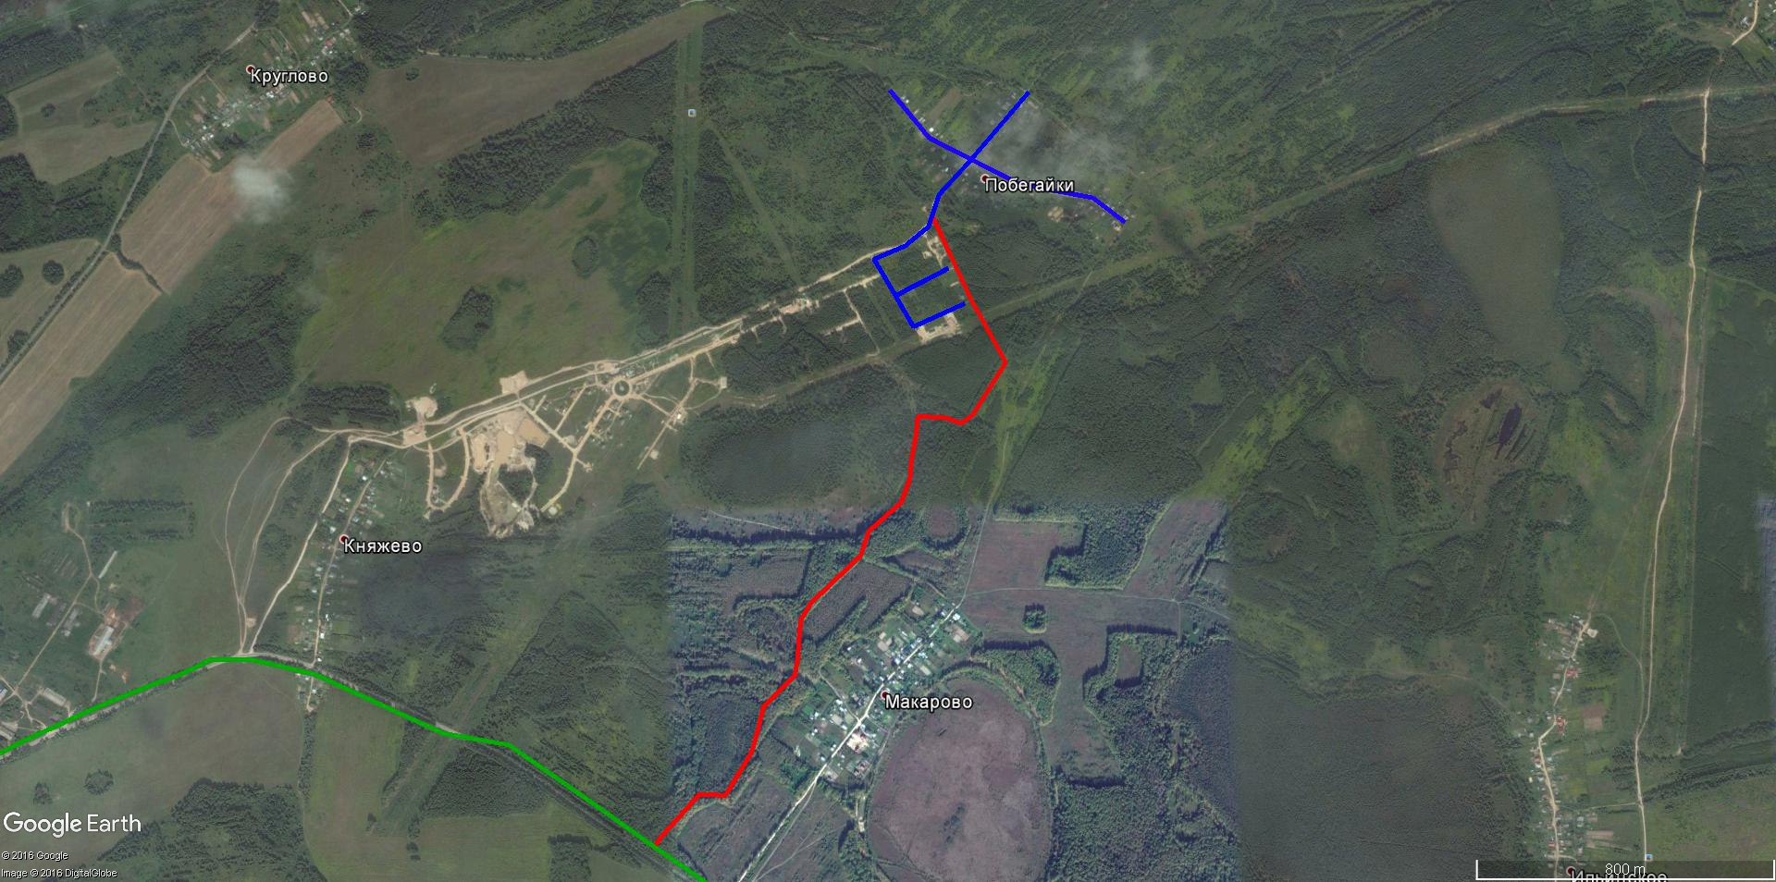
Условные обозначения
- граница разработки проекта планировки и межевания Заказчик: старший по газификации Третьяков Д.Н.

